Министерство транспорта Российской Федерации

Федеральное государственное автономное образовательное

учреждение высшего образования

«Российский университет транспорта»

(ФГАОУ ВО РУТ(МИИТ), РУТ (МИИТ)

Институт транспортной техники и систем управления

Кафедра «Управление и защита информации»

Лабораторная работа № 1

по дисциплине: «Программирование и основы алгоритмизации»

на тему: «Исследование работы стандартных функций класса Математика».

Выполнил: ст. гр. ТУУ-111

Грачева Н. С.

Вариант №5

(дата выполнения)

Проверил: к.т.н., доц. Сафронов А.И.

(дата приёмки)

Москва – 2023 г.

1. **Цель работы:**

Изучить программное обеспечение *Visual C#*, исследовать работу всех функций, входящих в состав модуля-класса «Математика» («Math»). А так же научиться правильно составлять и оформлять отчёт о проделанной работе.

1. **Формулировка задачи:**

(Задание состоит из общей и индивидуальной частей)

**Общей части:**

Составить программное обеспечение для исследования работы всех функций, входящих в состав модуля-класса «Математика» («Math»).

**Плановый функционал программного проекта / решения:**

– предлагать пользователю сначала ввести ВСЕ необходимые исходные данные для всех рассматриваемых функций в рамках выполняемого задания;

– выполнить (запрограммировать) расчёт значений ВСЕХ обозначенных функций в рамках ОБЩЕЙ части работы;

– выполнить (запрограммировать) расчёт значений выражения (выражений) в рамках ИНДИВИДУАЛЬНОЙ части работы;

– вывести на экран для пользователя в удобном для чтения и восприятия виде и формате результаты ВСЕХ выполненных расчётов по ОБЩЕЙ и ИНДИВИДУАЛЬНОЙ частям.

Для случаев, когда одни и те же исходные данные разработчиком (обучающимся) принимается решение использовать для расчёта и демонстрации работы одновременно нескольких функций – пользователя необходимо уведомить об этом на этапе ввода исходных данных. Пользователь должен знать, для какого набора функций он вводит данные в тот или иной момент времени выполнения программы.

**Выполнить визуальное разграничение моментов:**

– окончания пользовательского ввода исходных данных;

– строкой из любых символьных заполнителей

Выполнять пригласительные к началу расчётов и выводу результатов побуждающие сообщения – пользователь должен нажать любую клавишу для продолжения (*Console.ReadKey(true)*). Иными словами, расчёт не должен начинаться мгновенно после ввода последнего элемента из перечня исходных данных, а также вывод результатов не должен начинаться мгновенно после выполнения всех необходимых расчётов. Упомянутые процессы должны происходить по команде оператора.

На основе введённых исходных данных должен быть выполнен расчёт с применением каждой функции, входящие в состав модуля-класса «Математика»

Вывести ВСЕ полученные значения по итогам выполнения ВСЕХ функций, входящих в состав модуля-класса «Математика» («*Math*»).

Каждый результат должен быть обрамлён побуждающим, понятным и отформатированным сообщением для пользователя в консоли.

**Приложение:**

Далее представлен перечень функций (и констант), которые необходимо исследовать в ОБЩЕЙ части Задания 01:

1. *Math.Abs(…);*

2. *Math.Acos(…);*

3. *Math.Asin(…);*

4. *Math.Atan(…);*

5. *Math.Atan2(…);*

6. *Math.BigMul(…);*

7. *Math.Ceiling(…);*

8. *Math.Cos(…);*

9. *Math.Cosh(…);*

10. *Math.DivRem(…);*

11. *Math.E;*

12. *Math.Equals(…);*

13. *Math.Exp(…);*

14*. Math.Floor(…);*

15. *Math.Log(…);*

16. *Math.Log10(…);*

17. *Math.Max(…);*

18. *Math.Min(…);*

19. *Math.PI;*

20. *Math.Pow(…);*

21. *Math.Round(…);*

22*. Math.Sign(…);*

23. *Math.Sin(…);*

24. *Math.Sinh(…);*

25. *Math.Sqrt(…);*

26. *Math.Tan(…);*

27. *Math.Tanh(…);*

28. *Math.Truncate(…);*

**Индивидуальной части:**

Оператором последовательно вводятся десять значений в одну и ту же переменную. Сохранить в переменной только минимальное из введённых. Циклическую конструкцию для решения задачи не использовать.

**3. Блок-схема алгоритма:**

Создание переменных для общей части:

|  |  |  |  |  |  |  |  |
| --- | --- | --- | --- | --- | --- | --- | --- |
| Соответствие функций (входящих в состав модуля-класса «Математика») «Math.» и переменных | | | | | | | |
| Abs | a | Cos | d  d | Log | c,i  f | Round | c |
| Acos | c | Cosh | Log10 | Sign | a |
| Asin | c | DivRem  DivRem | a | Max | a | Sin | d  d |
| Atan | c | d | Max | b | Sinh |
| Atan2  Atan2 | x | Equals  Equals | g | Min | a | Sqrt | i |
| y | s | Min | b | Tan | e  e |
| BigMul  BigMul | a | Exp | i | Pow  Pow | c | Tanh |
| d | Floor | b | i | Truncate | j |
| Ceiling | b |  |  |  |  |  |  |

Входные данных

Процесс

Входные данных

Выходные данных

Создание переменной для индивидуальной части:

int u = int.MinValue;

1. Применение функций Math к введённым значениям общей части

2. Запуск решения индивидуальной части

Вывод полученных значений общей и индивидуальной частей

1. **Подбор тестовых примеров:**

**Общая часть:**

$\left|-1\right|$

$\cos^{-1}{1°}$

$\sin^{-1}{1°}$

${tg}^{-1}{1°}$

$tg\frac{4}{3}$

$5×3$

$\left[65\right]$

$\cos{60°}$

$\cosh{60°}$

$4÷3$

3. 4 **≠** 5




$e$

$e^{2}$

$\left\lceil 8\right\rceil$

${Log}_{2}{3}$

$\ln{10}$

9. 4 < 7
10. 7 > 4


$π$

$2^{3}$

$\left\lfloor 85.74\right\rfloor$

14. -9




$\sin{45°}$

$\operatorname{Sinh}{45°}$

$\sqrt{25}$

$\operatorname{Tan}{45°}$

$\tanh{45}°$

20. 25.55

**Индивидуальная часть:**

10, 3 ,5, 96, 4

1. **Листинг (Код программы):**

// Индивидуальная часть

int u= int.MinValue;

// Общая часть

// Введение переменных

int a;

decimal b;

double c;

int d;

int e;

int f;

double i;

decimal j;

object g, s;

// Пояснения для пользователя и введение им переменных

Console.WriteLine("Нажмите на любую кнопку, чтобы начать общую часть работы");

Console.ReadKey(true);

Console.WriteLine("Введите число, для получения его модуля");

a = Convert.ToInt32(Console.ReadLine());

Console.WriteLine("Нажмите любую кнопку, для начала расчетов");

Console.ReadKey(true);

Console.WriteLine("-------------------------------------------------------------------------------------------------");

Console.WriteLine("Модуль данного числа равен" + " " + Math.Abs(a));

Console.WriteLine("Введите число от -1 до 1, изучения тригонометрических функций");

c = Convert.ToDouble(Console.ReadLine());

Console.WriteLine("Нажмите любую кнопку, для начала расчетов");

Console.ReadKey(true);

Console.WriteLine("-------------------------------------------------------------------------------------------------");

Console.WriteLine("Угол, косинус которого равен указанному числу равен" + " " + Math.Acos((c * Math.PI) / 180));

Console.WriteLine("Угол, синус которого равен указанному числу равен" + " " + Math.Asin((c * Math.PI) / 180));

Console.WriteLine("Угол, тангенс которого равен указанному числу равен " + " " + Math.Atan((c * Math.PI) / 180));

double x;

double y;

Console.WriteLine("Введите значение x и y:");

x = Convert.ToDouble(Console.ReadLine());

y = Convert.ToDouble(Console.ReadLine());

Console.WriteLine("Нажмите любую кнопку, для начала расчетов");

Console.ReadKey(true);

Console.WriteLine("-------------------------------------------------------------------------------------------------");

Console.WriteLine("Угол, тангенс которого равен отношению двух указанных чисел:" + " " + Math.Atan2(x, y));

Console.WriteLine("Введите два целых числа для их произведения:");

a = Convert.ToInt32(Console.ReadLine());

d = Convert.ToInt32(Console.ReadLine());

Console.WriteLine("Нажмите любую кнопку, для начала расчетов");

Console.ReadKey(true);

Console.WriteLine("-------------------------------------------------------------------------------------------------");

Console.WriteLine("Произведение данных чисел равно" + " " + Math.BigMul(a, d));

Console.WriteLine("Введите число, чтобы получить наименьшее целое число, которое больше или равно указанному числу");

b = Convert.ToDecimal(Console.ReadLine());

Console.WriteLine("Нажмите любую кнопку, для начала расчетов");

Console.ReadKey(true);

Console.WriteLine("-------------------------------------------------------------------------------------------------");

Console.WriteLine(Math.Ceiling(b));

Console.WriteLine("Введите угол для нахождения косинуса и гиперболического косинуса этого угла (Функции Math.Cos и Math.Cosh)");

d = Convert.ToInt32(Console.ReadLine());

Console.WriteLine("Нажмите любую кнопку, для начала расчетов");

Console.ReadKey(true);

Console.WriteLine("-------------------------------------------------------------------------------------------------");

Console.WriteLine("косинус:" + " " + Math.Cos((d * Math.PI) / 180));

Console.WriteLine("гиперболический косинус:" + " " + Math.Cosh(d));

Console.WriteLine("Введите два числа, чтобы узнать остаток от их частного");

a = Convert.ToInt32(Console.ReadLine());

d = Convert.ToInt32(Console.ReadLine());

Console.WriteLine("Нажмите любую кнопку, для начала расчетов");

Console.ReadKey(true);

Console.WriteLine("-------------------------------------------------------------------------------------------------");

Console.WriteLine("Остаток от частного двух чисел:" + " " + Math.DivRem(a, d, out int result));

Console.WriteLine("Нажмите любую клавишу, для получения математических констант");

Console.ReadKey(true);

Console.WriteLine("-------------------------------------------------------------------------------------------------");

Console.WriteLine("Экспонента:" + " " + Math.E);

Console.WriteLine("Введите два числа, чтобы проверить их равность");

g = Convert.ToInt32(Console.ReadLine());

s = Convert.ToInt32(Console.ReadLine());

Console.WriteLine("Нажмите любую кнопку, для начала расчетов");

Console.ReadKey(true);

Console.WriteLine("-------------------------------------------------------------------------------------------------");

Console.WriteLine(Math.Equals(g, s));

Console.WriteLine("Введите число, для возведения числа 'e' в эту степень");

i = Convert.ToInt32(Console.ReadLine());

Console.WriteLine("Нажмите любую кнопку, для начала расчетов");

Console.ReadKey(true);

Console.WriteLine("-------------------------------------------------------------------------------------------------");

Console.WriteLine("Результат возведения числа 'e' в эту степень:" + " " + Math.Exp(i));

Console.WriteLine("Введите число, чтобы получить наибольшее целое число, которое меньше или равно указанному числу");

b = Convert.ToDecimal(Console.ReadLine());

Console.WriteLine("Нажмите любую кнопку, для начала расчетов");

Console.ReadKey(true);

Console.WriteLine("-------------------------------------------------------------------------------------------------");

Console.WriteLine("Наибольшее целое число, которое меньше или равно указанному числу:" + " " + Math.Floor(b));

Console.WriteLine("Введите аргумент и основание для логарифма");

i = Convert.ToInt32(Console.ReadLine());

c = Convert.ToInt32(Console.ReadLine());

Console.WriteLine("Нажмите любую кнопку, для начала расчетов");

Console.ReadKey(true);

Console.WriteLine("-------------------------------------------------------------------------------------------------");

Console.WriteLine("Ответ на логарифм:" + " " + Math.Log(c, i));

Console.WriteLine("Введите аргумент, для десятичного логарифма");

f = Convert.ToInt32(Console.ReadLine());

Console.WriteLine("Нажмите любую кнопку, для начала расчетов");

Console.ReadKey(true);

Console.WriteLine("-------------------------------------------------------------------------------------------------");

Console.WriteLine("Ответ на логарифм:" + " " + Math.Log10(f));

Console.WriteLine("Введите два числа, чтобы получить максимальное и минимальное из них");

a = Convert.ToInt32(Console.ReadLine());

b = Convert.ToInt32(Console.ReadLine());

Console.WriteLine("Нажмите любую кнопку, для начала расчетов");

Console.ReadKey(true);

Console.WriteLine("-------------------------------------------------------------------------------------------------");

Console.WriteLine("максимальное число:" + " " + Math.Max(a, b));

Console.WriteLine("минимальное число:" + " " + Math.Min(a, b));

Console.WriteLine("Нажмите любую клавишу, для получения математических констант");

Console.ReadKey(true);

Console.WriteLine("-------------------------------------------------------------------------------------------------");

Console.WriteLine("Число ПИ:" + " " + Math.PI);

Console.WriteLine("Введите число и степнь, в которую его нужно возвести");

c = Convert.ToInt32(Console.ReadLine());

i = Convert.ToInt32(Console.ReadLine());

Console.WriteLine("Нажмите любую кнопку, для начала расчетов");

Console.ReadKey(true);

Console.WriteLine("-------------------------------------------------------------------------------------------------");

Console.WriteLine("Число в степени:" + " " + Math.Pow(c, i));

Console.WriteLine("Введите число, для его округления");

c = Convert.ToDouble(Console.ReadLine());

Console.WriteLine("Нажмите любую кнопку, для начала расчетов");

Console.ReadKey(true);

Console.WriteLine("-------------------------------------------------------------------------------------------------");

Console.WriteLine("Округленное число:" + " " + Math.Round(c));

Console.WriteLine("Введите число. Если оно отрицательное, то программа вернет '-1', если положительное, то '1', если число равно 0, '0'");

a = Convert.ToInt32(Console.ReadLine());

Console.WriteLine("Нажмите любую кнопку, для начала расчетов");

Console.ReadKey(true);

Console.WriteLine("-------------------------------------------------------------------------------------------------");

Console.WriteLine(Math.Sign(a));

Console.WriteLine("Введите угол для нахождения косинуса и гиперболического косинуса этого угла (Функции Math.Cos и Math.Cosh)");

d = Convert.ToInt32(Console.ReadLine());

Console.WriteLine("Нажмите любую кнопку, для начала расчетов");

Console.ReadKey(true);

Console.WriteLine("-------------------------------------------------------------------------------------------------");

Console.WriteLine("синус:" + " " + Math.Sin((d * Math.PI) / 180));

Console.WriteLine("гиперболический синус:" + " " + Math.Sinh(d));

Console.WriteLine("Введите число, чтобы узнать его корень");

i = Convert.ToDouble(Console.ReadLine());

Console.WriteLine("Нажмите любую кнопку, для начала расчетов");

Console.ReadKey(true);

Console.WriteLine("-------------------------------------------------------------------------------------------------");

Console.WriteLine("Корень этого числа:" + " " + Math.Sqrt(i));

Console.WriteLine("Введите угол для нахождения косинуса и гиперболического косинуса этого угла (Функции Math.Cos и Math.Cosh)");

e = Convert.ToInt32(Console.ReadLine());

Console.WriteLine("Нажмите любую кнопку, для начала расчетов");

Console.ReadKey(true);

Console.WriteLine("-------------------------------------------------------------------------------------------------");

Console.WriteLine("тангенс:" + " " + Math.Tan((e * Math.PI) / 180));

Console.WriteLine("гиперболический тангенс:" + " " + Math.Tanh(e));

Console.WriteLine("Введите десятичное число, чтобы получить его целую часть");

j = Convert.ToDecimal(Console.ReadLine());

Console.WriteLine("Нажмите любую кнопку, для начала расчетов");

Console.ReadKey(true);

Console.WriteLine("-------------------------------------------------------------------------------------------------");

Console.WriteLine("Целая часть этого числа:" + " " + Math.Truncate(j));

Console.WriteLine("Нажмите любую кнопку, чтобы начать вторую часть работы");

Console.ReadKey(true);

Console.WriteLine("-------------------------------------------------------------------------------------------------");

Console.WriteLine("Вариант 5");

int u = int.MinValue;

Console.WriteLine("Введите 1-е число:");

u = Math.Max(u, Convert.ToInt32(Console.ReadLine()));

Console.WriteLine("Введите 2-е число:");

u = Math.Max(u, Convert.ToInt32(Console.ReadLine()));

Console.WriteLine("Введите 3-е число:");

u = Math.Max(u, Convert.ToInt32(Console.ReadLine()));

Console.WriteLine("Введите 4-е число:");

u = Math.Max(u, Convert.ToInt32(Console.ReadLine()));

Console.WriteLine("Введите 5-е число:");

u = Math.Max(u, Convert.ToInt32(Console.ReadLine()));

Console.WriteLine("Максимальное среди введённых: " + u);

Console.ReadKey(true);

}

}

}

**6. Расчёт тестовых примеров на ПК (Тестирование):**

**Общая часть:**

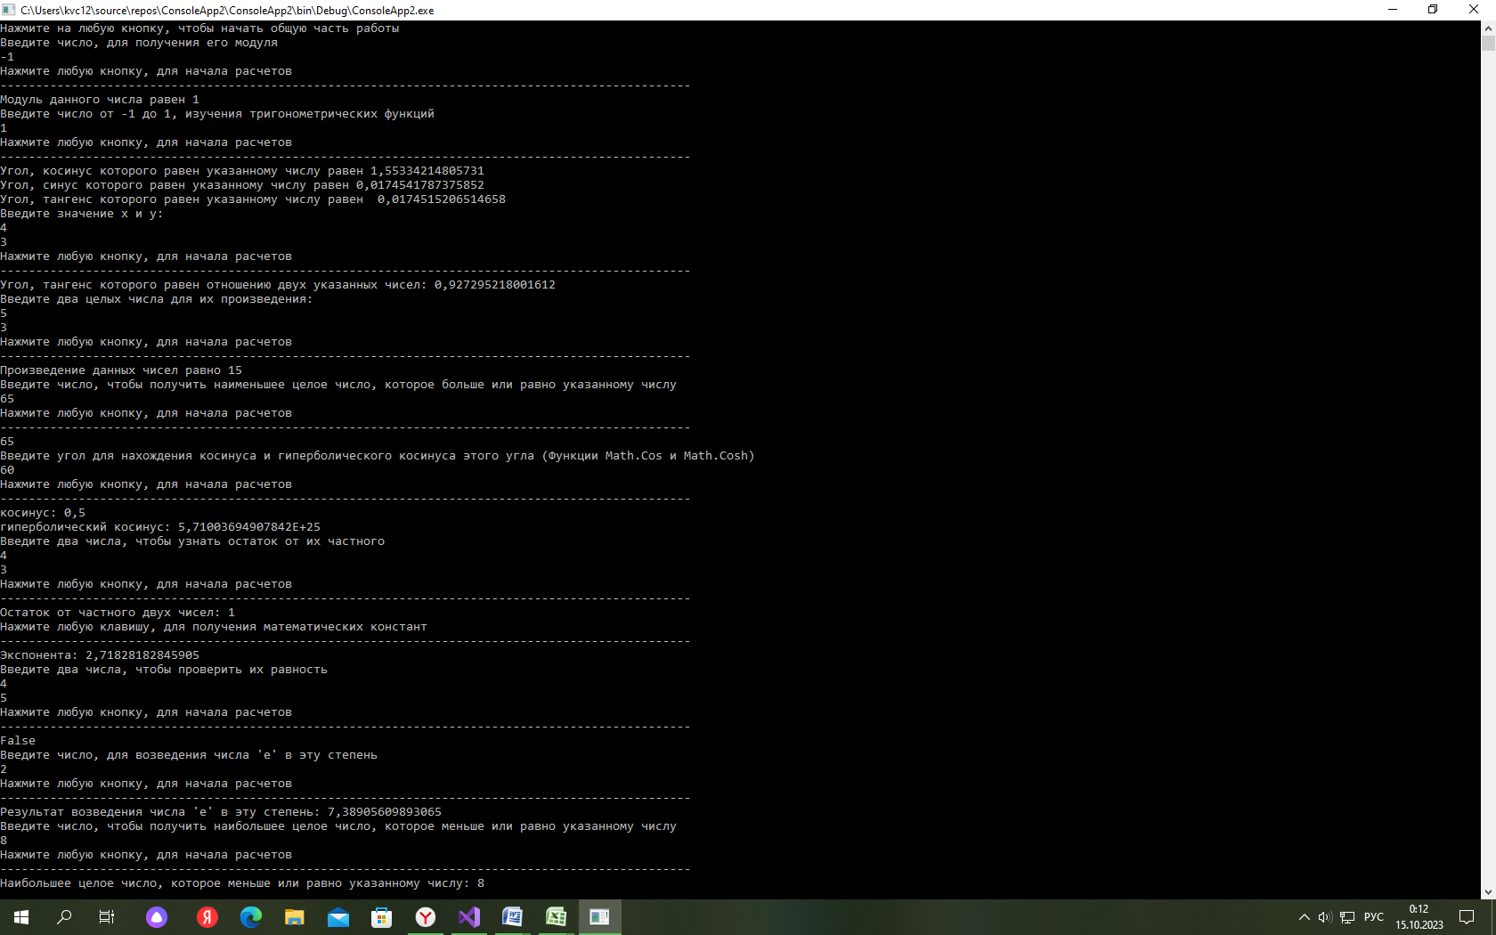

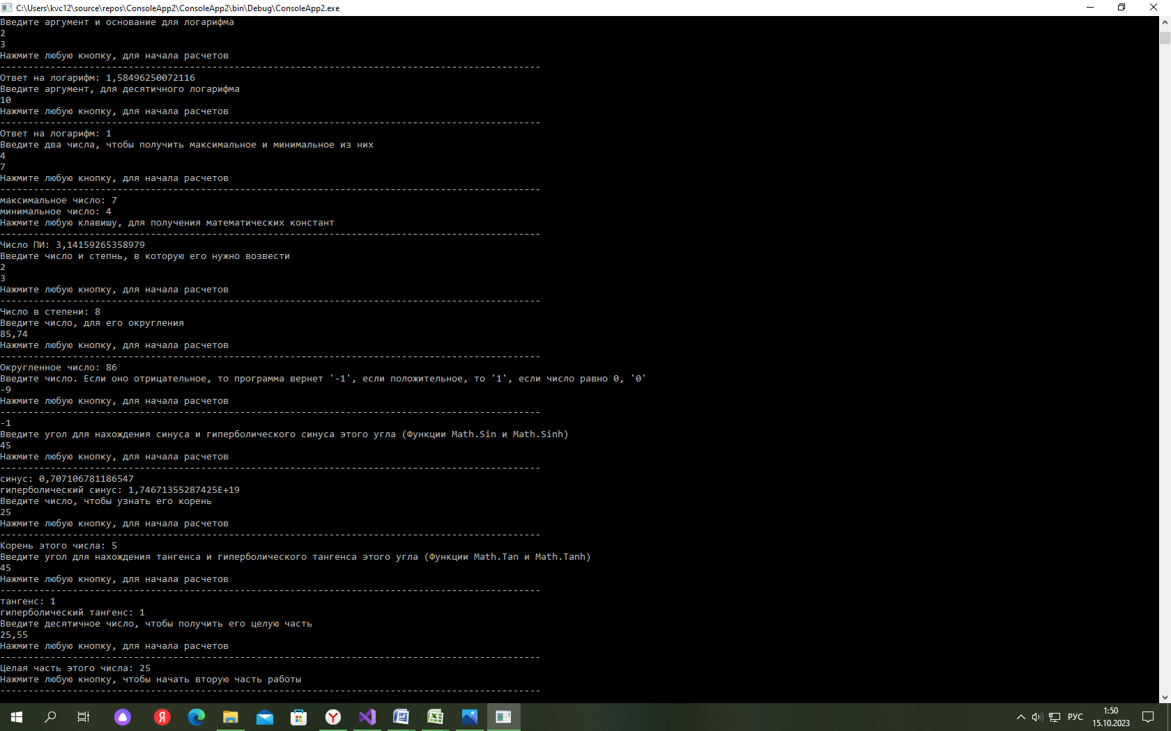

**Индивидуальная часть:**

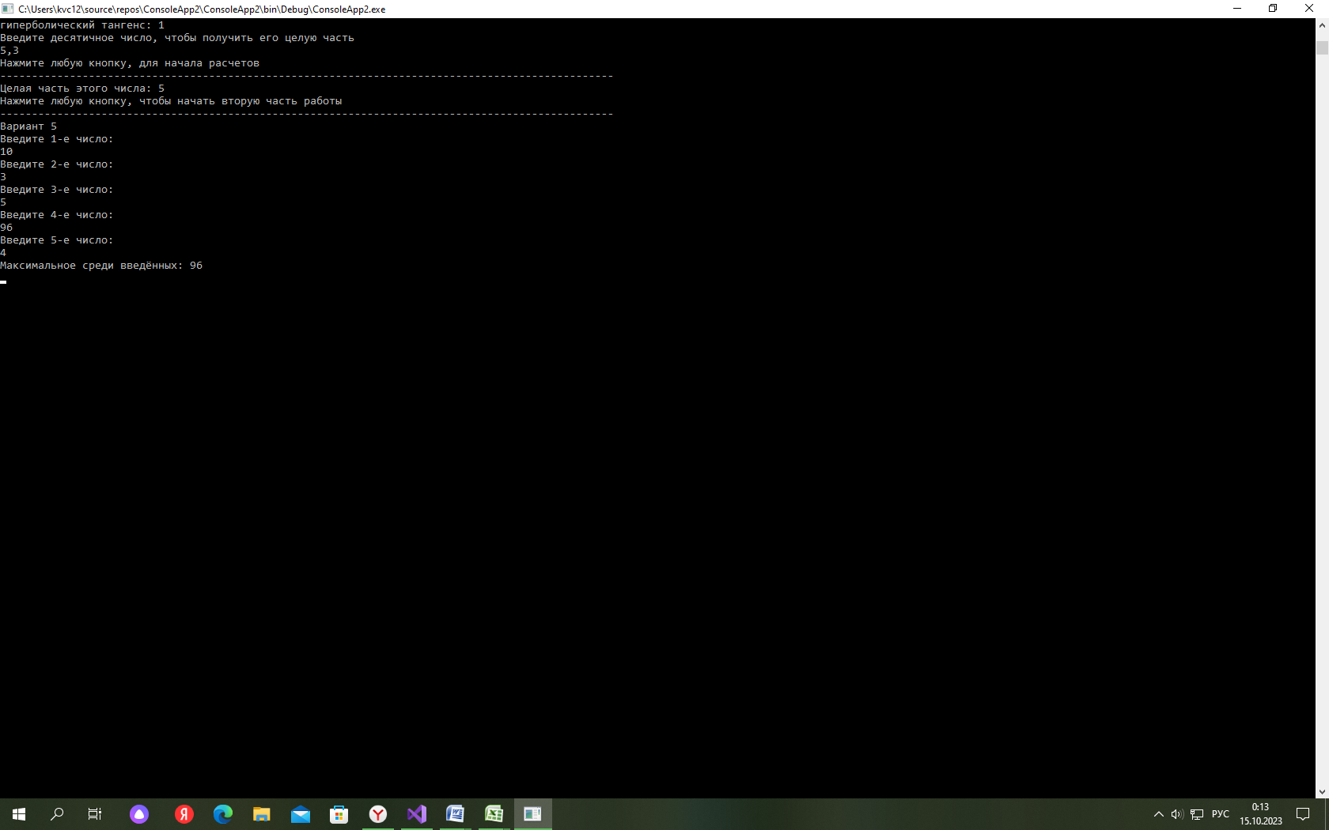

**7. Вывод по работе:**

При выполнении работы изучено обеспечение *Visual C#*, исследовано работа всех функций, входящих в состав модуля-класса «Математика» («Math»).